09职业技能大赛
《电子产品装配与调试》比赛任务书（学生）评分参考
考证号码： 座号：
说明：本技能竞赛项目书共有3大项，共100分；由选手在规定的时间内独立完成，完成的时间为240分钟。
安全文明生产
要求；仪器、工具正确放置，按正确的操作规程进行操作，操作过程中爱护仪器、工具、工作台，防止出现触电事故。
一、元器件检测（5分）
使用万用表检测规定的元器件，并把检测结果进行选择或填写在下表对应的空格中。
元器件 | 识别及检测内容 |  | 配分 | 评分标准 | 评分
电阻器  2支 | 测量值 |  | 每支1分  共计2分 | 检测错误不得分
电阻器  2支 | 红色 | 27k～33k | 每支1分  共计2分 | 检测错误不得分
电阻器  2支 | 黑色 | 2.7k～3.3k | 每支1分  共计2分 | 检测错误不得分
电容器  1支 | 判断好或坏（在□中用√号表示你的选择） |  | 1分 | 检测错误不得分
电容器  1支 | □好√ □坏 |  | 1分 | 检测错误不得分
二极管  1支 | 判断好或坏（在□中用√号表示你的选择） |  | 1分 | 检测错误不得分
二极管  1支 | □好 √□坏 |  | 1分 | 检测错误不得分
三极管  1支 | 判断管型（在□中用√号表示你的选择） |  | 1分 | 检测错误不得分
三极管  1支 | □PNP型 √□NPN型 |  | 1分 | 检测错误不得分

二、电路板焊接（本大项共2小项，共10分）
根据给出的附2-1图，并在给出的元器件中，正确选择所需的元器件，并把它们准确地焊接在所发的线路板上。
要求：在线路板上所焊接的元器件的焊点大小适中，无漏、假、虚、连焊，焊点光滑、圆润、干净，无毛刺；引脚加工尺寸及成形符合工艺要求；导线长度、剥头长度符合工艺要求，芯线完好，捻头镀锡。
- SMT（贴片）焊接（4分）
评分参考：SMT（贴片）焊接工艺按下面标准分级评分。
（1）A级：所焊接的元器件的焊点适中，无漏、假、虚、连焊，焊点光滑、圆润、干净，
无毛刺，焊点基本一致，没有歪焊。给4分。
（2）B级：所焊接的元器件的焊点适中，无漏、假、虚、连焊，但个别（1～2个）元器件
下面现象：有毛刺，不光亮，或出现歪焊。给3分。
（3）C级：3～5个元器件有漏、假、虚、连焊，或有毛刺，不光亮，歪焊。给2分。
（4）不入级：有严重（超过6个元器件以上）漏、假、虚、连焊，或有毛刺，不光亮，歪
焊。给1分。
- 非SMT（贴片）焊接（6分）
评分参考：非SMT（贴片）焊接工艺按下面标准分级评分。
（1）A级：所焊接的元器件的焊点适中，无漏、假、虚、连焊，焊点光滑、圆润、干净，
无毛刺，焊点基本一致，引脚加工尺寸及成形符合工艺要求；导线长度、剥头长度符合工
艺要求，芯线完好，捻头镀锡。给6分。
（2）B级：所焊接的元器件的焊点适中，无漏、假、虚、连焊，但个别（1～2个）元器件
下面现象：有毛刺，不光亮，或导线长度、剥头长度不符合工艺要求，捻头无镀锡。给5
分。
（3）C级：3～5个元器件有漏、假、虚、连焊，或有毛刺，不光亮，或导线长度、剥头长
度不符合工艺要求，捻头无镀锡。给4分。
（4）不入级：有严重（超过6个元器件以上）漏、假、虚、连焊，或有毛刺，不光亮，导
线长度、剥头长度不符合工艺要求，捻头无镀锡。给3分。
三、电子产品装配（10分）
根据给出的附2-1图，正确地装配给出的器件。
要求：印制板插件位置正确，元器件极性正确，元器件、导线安装及字标方向均应符合工艺要求；接插件、紧固件安装可靠牢固，印制板安装对位；无烫伤和划伤处，整机清洁无污物。
评分参考：电子产品装配按下面标准分级评分。
（1）A级：印制板插件位置正确，元器件极性正确，接插件、紧固件安装可靠牢固，印
制板安装对位；整机清洁无污物。给10分。
（2）B级：缺少（1～2个）元器件或插件；1～2个插件位置不正确或元器件极性不正确；
或元器件、导线安装及字标方向未符合工艺要求；1～2处出现烫伤和划伤处，有污物。给8
分。
（3）C级：缺少（3～5个）元器件或插件；3～5个插件位置不正确或元器件极性不正确；
或元器件、导线安装及字标方向未符合工艺要求；3～5处出现烫伤和划伤处，有污物。给6
分。
（4）不入级：有严重缺少（6个以上）元器件或插件；6个以上插件位置不正确或元器件极
性不正确；或元器件、导线安装及字标方向未符合工艺要求；6处以上出现烫伤和划伤处，
有污物。给4分。
四、电路的调试与检测（本大题共3小项，共30分）
要求：根据附2-1图和已按图焊接好的线路板，按本项目的各项要求，对电路进行调试与检测。
1．调试并实现电路的基本功能（本小项共4小题，第（1）小题2分，第（2）、（3）、（4）各5分，共17分）
（1）电源电路工作正常
正确连接电源，用万用表测试IC₃的8脚为5V，测得IC₁的4脚为-12 V，并测得IC₁的8脚为12 V，则表示电源电路工作正常。给2分。
（2）矩形波振荡器及整形电路工作正常
把K₁拨到1位置，使2、1相连，接通电源，TP₃有矩形波产生，调整R₁₀，矩形波频率变化。TP₁也有矩形波出现，矩形波振荡器及整形电路工作正常。给5分。
（3）555振荡电路工作正常
把K₂拨到1位置，使2、1相连，接通电源，TP₅有脉冲波出现，调整R_{P1}，脉冲波频率变化，555振荡电路工作正常。给5分。
（4）音乐报警电路工作正常
把K₃拨到3位置，使2、3相连，接通电源，可听到音乐声音，音乐报警电路工作正常。给5分。
2．调试与检测电路
正确完成电路的安装与调试，调试后进行检测，并把检测的结果填在题目的空格中。（本小项共3小题，第（1）小题3分、第（2）、（3）小题各2分，共7分）
（1）置拨动开关K₁于2与3相连，调节R₁₀，使TP₁的输出方波频率大于100Hz时，电路出现什么现象？_VD₁亮（给2分）__。
置拨动开关K₂于2与3相连，调节R_{P1}，使TP₅的输出脉冲波频率大于1000Hz时，电路出现什么现象？___ VD₂亮_（给2分）_。
（2）如果VD₁和VD₂同时亮时，电路出现什么现象？_听到扬声器发出音乐声（给3分）。
（3）调节R₁₀，测试点TP₄的波形有什么样的变化？三角波的频率发生了改变（给3分）。
3．测量
在正确完成电路的安装与调试后，使用给出的仪器，对相关电路进行测量，并把测量的结果填在相关的表格中。（本小项共2小题，每小题各3分，共6分）
（1）电路在正常工作时，测量测试点TP₆。
波形（1分） | 周期（1分） | 幅度（1分）
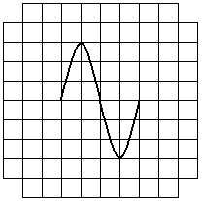 | T=  $\text{83}×{\text{10}}^{−3}$ms  使用：0.2μs/div  并扩展×10  （误差太大不给分） | $V_{P−P}$= 1.2 v  使用：0.2v/div  （误差太大不给分）

（2）电路在正常工作时，测量测试点TP₃。
波形（1分） | 周期（1分） | 幅度（1分）
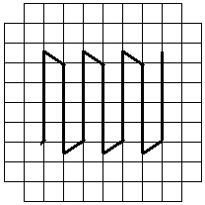 | $T=$20 ms  10ms/div 2格  （误差太大不给分） | $V_{P−P}=$10 V  2V/div 5格  （误差太大不给分）
五、使用Protel DXP 2004或Protel 99 SE软件，绘制电路原理图和PCB板（本项目共2项，共15分）
说明：在D盘根目录上以准考证号为名建立文件夹，竞赛所得到的所有文件均存入该文件夹中，选手用自己姓名的拼音在指定文件夹中建立工程库文件（．DDB），如ⅹⅹ.DDB。
1．绘制电路原理图7分）
使用Protel DXP 2004或Protel 99 SE软件根据附5-1图，绘制电路原理图。
（1）选手在工程库文件中新建立一个原理图子文件，文件名为：Sheet1.sch。
（2）按下图格式在图纸右下角绘制标题栏，并填写标题栏内容文字。（题号填本项目书项目
号，选手单位栏填学校名称。）
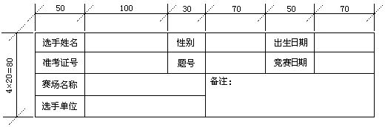
（3）按附5-1图内容绘制电路图。要求各集成块管脚位置及属性按图中所示设置，并参照
附5-2图对各元件footprint属性项进行选置。
（4）生成原理图的网络表文件。
（5）生成原理图的元件列表文件。
（6）保存文件。
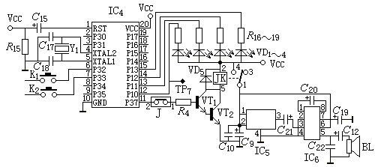
附5-1图 电路图的双面PCB图
2．设计印制板图（8分）
使用Protel DXP 2004或Protel 99 SE软件，生成电路印制板图。
（1）在选手工程库文件中新建一个BCB子文件，文件名为：PCB1.PCB。
（2）生成附5-1图的双面PCB图，双面板的尺寸规格和元件布局要求参见附5-2图。
（3）要求网络VCC和GND按附5-2图中所布线：VCC和GND均在底层，线宽为40mil。
（4）其它连线宽度为12mil。用自动布线完成，并对布线进行手工优化调整。
（5）保存文件。
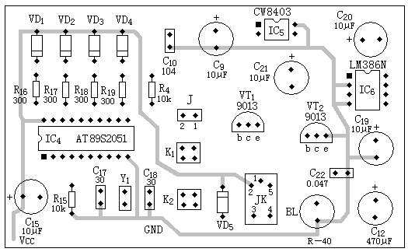
附5-2图 印制板图（板尺寸：120ⅹ80mm）

Ⅲ、有135透明元件盒搭建电路。（ 30分）

项目名称 | 温度控制测量电路连接测试
比赛内容 |  | 配分
一、电路连接，要求恒温50ºC温度控制显示 |  | 2分
二、电路测试并记录有关内容(每空格2分) |  | 28分
1、记录升温时，下列各量值或状态
I_{KA}= 530 mA，LED 不发 光，VT(9013)集电极电位 12 V，
VT工作状态 截止 ，集成运放N₂输出电压 10.5 V，
LED 表头显示值变化趋势 上升 。
2、测试记录刚达设定温度，又开始降温时下列各量值或状态
I_{KA}= 0 mA，LED 发 光，VT集电极电位 0 V，
VT工作状态 饱和 ，集成运放N₂输出电压 10.5 V，
LED 表头显示值变化趋势 下降 。
3、测试三端集成稳压电路输出电流和输出电压（带负载时）
I= 57mA ，U= 12V 。

